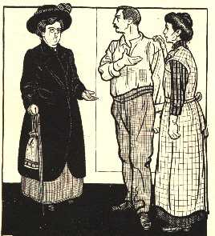
De arbeider: “Alleen als zij er ook van zal profiteren, zijn wij bereid, u te helpen het vrouwenkiesrecht te veroveren.”

Bron: Albert Hahn, De Notenkraker, 14-2-1914.

